INSTALLATION CONFIGURATEUR PROSTYL

1ère étape : Copier le Module
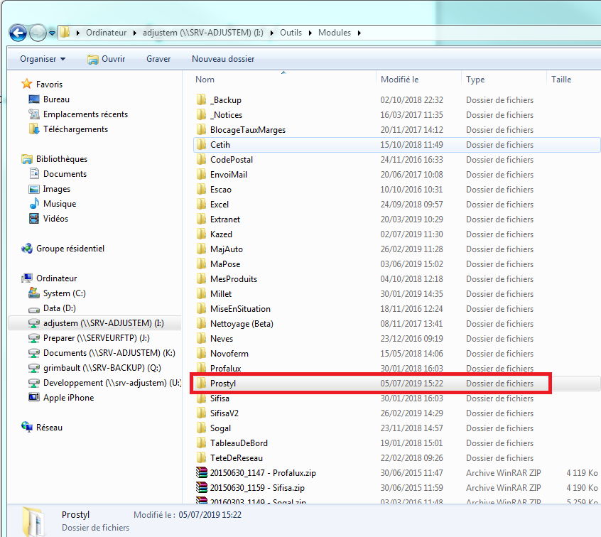
Prendre le dossier « Prostyl » qui se trouve dans « \\SRV-ADJUSTEM\Adjustem\Outils\Modules » et le copier chez le client dans son répertoire « Adjustem2\Modules ».
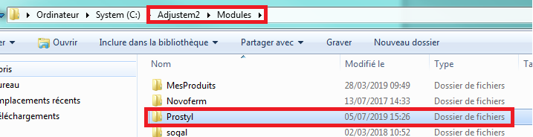

2ème étape : Générer ses identifiants
Lancer un navigateur web et taper : https://www.adjustem-passerelle.com/index.php/Services/creation/b23f85h46w08
Vous arrivez sur cette page d’accueil. C’est à ce moment que l’on renseigne l’ID (email du client) et son mot de passe.
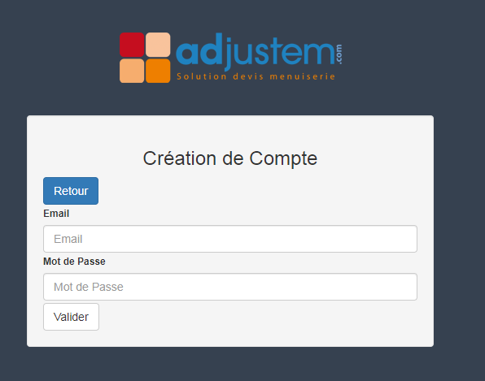
Une fois les champs renseigner, cliquez sur « Valider »
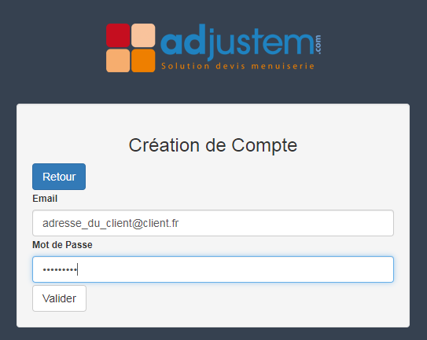
En appuyant sur le bouton Valider, cela aura pour effet de stocker ces identifiants qui seront contrôlés lorsque le client souhaitera lancer son configurateur Proboporte ou Placardstyl.
3ème étape : Configurer ses identifiants
Une le module déposé et la identifiant créés, il faut renseigné ces mêmes identifiant dans Adjustem dans l’onglet Configuration :
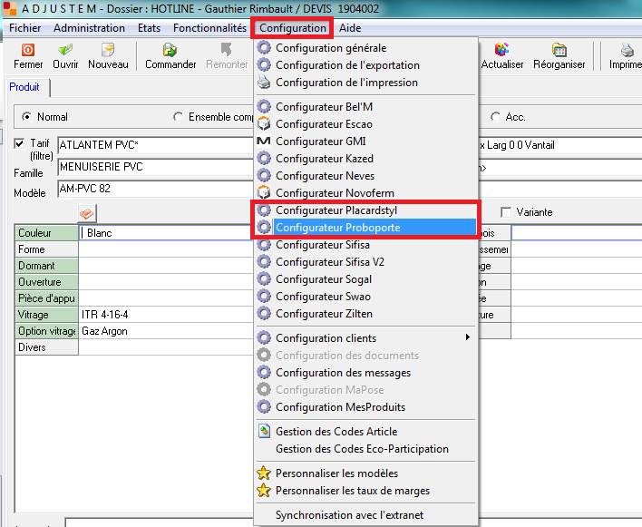
Une petite fenêtre s’ouvre et c’est là qu’il faut renseigner les identifiants précédemment créés :
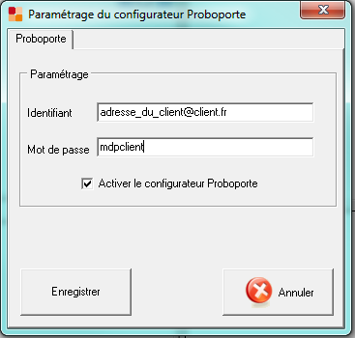
Ne pas oublier de cocher la case « Activer le configurateur Proboporte »
Le fonctionnement est identique entre Placardstyl et Proboporte.
4ème étape : Renseigner le fichier Excel
Une fois l’installation terminée, il faut tenir à jour le fichier Excel qui répertorie tous les clients qui ont les configurateur Proboporte et Placardstyl.
Ce fichier se trouve ici : « \\srv-adjustem\Documents\Hot Line\Configurateur Prostyl_ID.xlsx ».

